Utilizând o metodă sintactică de demonstrare, demonstrați distributivitatea cuantificatorului existențial față de disjuncție.

not.

U = (∃*x*) ( P(*x*) ∨ Q(*x*) ) ↔ (∃*x*) P(*x*) ∨ (∃*x*) Q(*x*)

not.

U1 = (∃*x*) ( P(*x*) ∨ Q(*x*) ) → (∃*x*) P(*x*) ∨ (∃*x*) Q(*x*)

not.

U2 = (∃*x*) P(*x*) ∨ (∃*x*) Q(*x*) → (∃*x*) ( P(*x*) ∨ Q(*x*) )

|– U ⇔ |– U1 și |– U2

metodă sintactică = rezoluția (o rezoluție: generală, liniară, a blocării, mulțimii suport, eliminării, saturării pe nivele). Rezoluția pornește de la o mulțime de clauze, și e o metodă prin respingere, astfel că, va trebui să negăm formula și să o trecem prin cei 7 pași.

Vom lua pe rând U1 , U2

¬U1:

¬U1 ≡ ¬ ( (∃*x*) ( P(*x*) ∨ Q(*x*) ) → (∃*x*) P(*x*) ∨ (∃*x*) Q(*x*) )

Pas1: Înlocuim conectivele derivate (→) cu o formulă echivalentă

¬U1 ≡ ¬ ( ¬ (∃*x*) ( P(*x*) ∨ Q(*x*) ) ∨ (∃*x*) P(*x*) ∨ (∃*x*) Q(*x*) )

Pas2: Legile lui De Morgan

¬U1 ≡ (∃*x*) ( P(*x*) ∨ Q(*x*) ) ∧ (∀*x*) ¬P(*x*) ∧ (∀*x*) ¬Q(*x*)

Pas3: Redenumirea variabilelor legate astfel încât să fie distincte

¬U1 ≡ (∃*x*) ( P(*x*) ∨ Q(*x*) ) ∧ (∀*y*) ¬P(*y*) ∧ (∀*z*) ¬Q(*z*)

Pas4: Extragerea cuantificatorilor în fața formulei

(¬U1)P ≡ (∃*x*) (∀*y*) (∀*z*) ( ( P(*x*) ∨ Q(*x*) ) ∧ ¬P(*y*) ∧ ¬Q(*z*) )

Pas5: Eliminarea cuantificatorilor existențiali

*x* ← *a*

(U1)S ≡ (∀*y*) (∀*z*) ( ( P(*a*) ∨ Q(*a*) ) ∧ ¬P(*y*) ∧ ¬Q(*z*) )

Pas6: Eliminarea cuantificatorilor universali

(U1)Sq ≡ ( P(*a*) ∨ Q(*a*) ) ∧ ¬P(*y*) ∧ ¬Q(*z*) ≡ (U1)C

Pas7: Aducerea la forma clauzală – distributivitatea lui sau față de și – nu e cazul

Se obține mulțimea de clauze S = { P(*a*) ∨ Q(*a*), ¬P(*y*) , ¬Q(*z*) }

C1 = P(*a*) ∨ Q(*a*)

C2 = ¬P(*y*)

C3 = ¬Q(*z*)

C4 = Rez P,[*y* ←*a*]Pr (C1,C2) = Q(*a*)

Raționamentului prin respingere

TCC

C5 = Rez Q,[*y* ←*a*]Pr (C3,C4) = ⇒ S este inconsistentă ⇒ |– U1 (1)

¬U2:

¬U2 ≡ ¬ ((∃*x*) P(*x*) ∨ (∃*x*) Q(*x*) → (∃*x*) ( P(*x*) ∨ Q(*x*) ))

Pas1: Înlocuim conectivele derivate (→) cu o formulă echivalentă

¬U2 ≡ ¬ (¬ ((∃*x*) P(*x*) ∨ (∃*x*) Q(*x*)) ∨ (∃*x*) ( P(*x*) ∨ Q(*x*) ))

Pas2: Legile lui De Morgan

¬U2 ≡ ((∃*x*) P(*x*) ∨ (∃*x*) Q(*x*)) ∧ (∀*x*) ( ¬P(*x*) ∧ ¬Q(*x*) ))

Pas3: Redenumirea variabilelor legate astfel încât să fie distincte

¬U2 ≡ ((∃*x*) P(*x*) ∨ (∃*y*) Q(*y*)) ∧ (∀*z*) ( ¬P(*z*) ∧ ¬Q(*z*) ))

Pas4: Extragerea cuantificatorilor în fața formulei + asociativitatea conjuncției

(¬U2)P ≡ (∃*x*) (∃*y*) (∀*z*) ( (P(*x*) ∨ Q(*y*)) ∧ ¬P(*z*) ∧ ¬Q(*z*) )

Pas5: Eliminarea cuantificatorilor existențiali

*x* ← *a*, *y* ← *a*

(U2)S ≡ (∀*z*) ( (P(*a*) ∨ Q(*b*)) ∧ ¬P(*z*) ∧ ¬Q(*z*) )

Pas6: Eliminarea cuantificatorilor universali

(U2)Sq ≡ (P(*a*) ∨ Q(*b*)) ∧ ¬P(*z*) ∧ ¬Q(*z*) ≡ (U2)C

Pas7: Aducerea la forma clauzală – distributivitatea lui sau față de și – nu e cazul

Se obține mulțimea de clauze S = {P(*a*) ∨ Q(*b*) , ¬P(*z*) , ¬Q(*z*) }

C1 = P(*a*) ∨ Q(*b*)

C2 = ¬P(*z*)

C3 = ¬Q(*z*)

C4 = Rez P,[*z* ←*a*]Pr (C1,C2) = Q(*b*)

Raționamentului prin respingere

TCC

C5 = Rez Q,[*z* ←*b*]Pr (C3,C4) = ⇒ S este inconsistentă ⇒ |– U2 (2)

Din (1) și (2) ⇒ |– U

Evaluați formula predicativa U= ((∀*x*) P(*x*) → (∀*x*)Q(*x*)) → (∀*x*)( P(*x*) ∧ Q(*x*)) în două interpretări diferite alese astfel încât o interpretare sa aibă domeniul finit, iar ce-a de-a doua domeniul infinit. Câte interpretări posibile are U? Este logica predicatelor decidabilă? Argumentați răspunsul.

Interpretare cu domeniu infinit:

*I* 1 = <D1,m1>

D1= **R**

m1 (P) : **R** → {T,F}, m(P)(*x*)= „ *x* > 0 ”

m1 (Q) : **R** → {T,F}, m(Q)(*x*)= „ *x* < 0 ”

evaluăm formula

$ν^{I_{1}}$ (U) = $ν^{I1}$ (((∀*x*) P(*x*) → (∀*x*)Q(*x*)) → (∀*x*)( P(*x*) ∧ Q(*x*)) )

= $ν^{I1}$ (((∀*x*) P(*x*) → (∀*x*)Q(*x*)) ) → $ν^{I1}$ ( (∀*x*)( P(*x*) ∧ Q(*x*)) )

= ( $ν^{I1}$ ((∀*x*) P(*x*)) → $ν^{I1}$ ( (∀*x*)Q(*x*) ) ) → $ν^{I1}$ ( (∀*x*)( P(*x*) ∧ Q(*x*)) )

= ( “orice număr real este mai mare decât 0” → “orice număr real este mai mic decât 0”) → “orice număr real este mai mare și mai mic decât 0 (în același timp)”

= ( F → F ) → F = T → F = F

Deci, *I* 1  este un anti-model al formulei U

Interpretare cu domeniu finit:

*I* 2 = <D2,m2>

D2= {0, 1}

m2 (P) : {0, 1} → {T,F}, m(P)(*x*)= „ *x* > 0 ”

m2 (Q) : {0, 1} → {T,F}, m(Q)(*x*)= „ *x* < 0 ”

evaluăm formula

$ν^{I_{2}}$ (U) = $ν^{I2}$ (((∀*x*) P(*x*) → (∀*x*)Q(*x*)) → (∀*x*)( P(*x*) ∧ Q(*x*)) )

= (((∀*x*) P(*x*) → (∀*x*)Q(*x*)) ) → ( (∀*x*)( P(*x*) ∧ Q(*x*)) )

= ( $ν^{I2}$ ((∀*x*) P(*x*)) → $ν^{I2}$ ( (∀*x*)Q(*x*) ) ) → $ν^{I2}$ ( (∀*x*)( P(*x*) ∧ Q(*x*)) )

= ( m2(P)(0)∧m2(P)(1) → m2(Q)(0)∧m2(Q)(1) ) → ( (m2(P)(0)∧m2(Q)(0)) ∧ (m2(P)(1)∧m2 (Q)(1)) )

= ( “0>0”∧ “1>0” → “0<0”∧ “1<0” ) → ( (“0>0”∧ “0<0”) ∧ (“1>0” ∧“1<0”) )

= ( F ∧ T → F ∧ F ) → ( (F∧ F) ∧ (T ∧ F) )

= ( F → F ) → ( F ∧ F )

= T → F

= F

Deci, *I* 2  este un anti-model al formulei U

U are o infinitate de interpretări.

Logica predicatelor este semi- decidabilă

Argumentarea: Teorema lui Church.

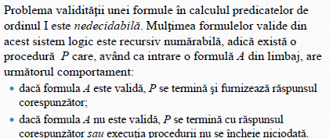

*p* ∨ ¬*p* ∨ *q* ≡ T

. Sistemul axiomatic (formal) al calculului propoziţiilor. Ce este o teoremă? Folosind o metodă sintactică demonstraţi că cea de-a doua axiomă a calculului propoziţional este o teoremă

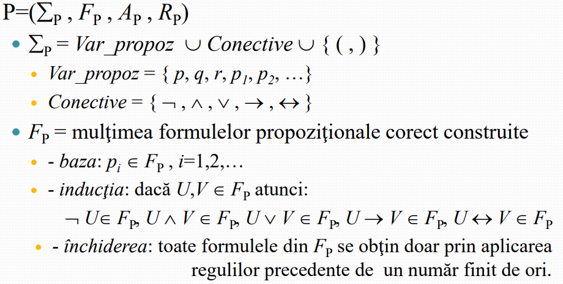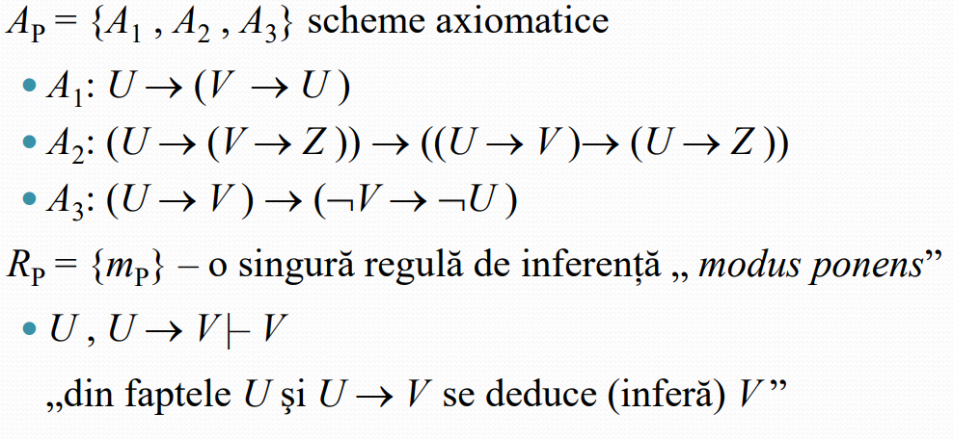

O teoremă este o formula deductibilă dintr-o mulțime vidă de ipoteze

Metodă sintactică – rezoluția – prin respingere, și pornește de la o mulțime de clause

¬A2 ≡ ¬ ( (U → (V → Z)) → ((U→V) → (U→Z)) )

Pas1: se elimină implicațiile și alte connective derivate

¬A2 ≡ ¬ ( ¬ (¬U ∨ (¬V ∨ Z)) ∨ (¬ (¬U∨V) ∨ (¬U∨Z)) )

Pas2: De Morgan

¬A2 ≡ (¬U ∨ (¬V ∨ Z)) ∧ ((¬U∨V) ∧ (U∧¬Z))

Pas facultativ: asociativitatea lui și/sau

¬A2 ≡ (¬U ∨ ¬V ∨ Z) ∧ (¬U∨V) ∧ U∧¬Z

Pas3: distributivitatea lui sau față de și – nu e cazul

S={¬U ∨ ¬V ∨ Z , ¬U∨V , U,¬Z }

C1 = ¬U ∨ ¬V ∨ Z

C2 = ¬U ∨ V

C3 = U

C4 = ¬Z

C5 =Rez V (C1,C2) = ¬U ∨ Z

Raționamentului prin respingere

C6 =Rez U (C5,C3) = Z

TCC

C7 =Rez Z (C4,C6) = ⇒ S este inconsistentă ⇒ |– A2

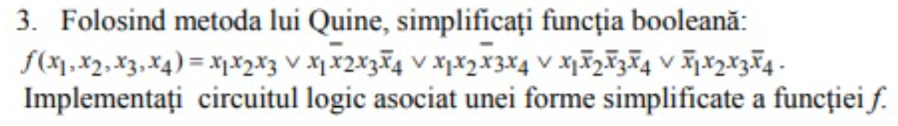

*f* (*x*1*,x*2*,x*3*,x*4) =  *x*1*x*2*x*3 ∨ *x*1¯*x*2*x*3¯*x*4 ∨ *x*1*x*2¯*x*3*x*4∨ *x*1¯*x*2¯*x*3¯*x*4 ∨¯*x*1*x*2*x*3¯*x*4

=  *x*1*x*2*x*3*x*4 ∨ *x*1*x*2*x*3¯*x*4 ∨ *x*1¯*x*2*x*3¯*x*4 ∨ *x*1*x*2¯*x*3*x*4∨ *x*1¯*x*2¯*x*3¯*x*4 ∨¯*x*1*x*2*x*3¯*x*4

S*f* = {(1,1,1,1),(1,1,1,0),(1,0,1,0),(1,1,0,1),(1,0,0,0),(0,1,1,0)}

S*f* = {(1,1,1,1),

(1,1,1,0), (1,1,0,1),

(1,0,1,0), (0,1,1,0),

(1,0,0,0)}

|  |  |  |
| --- | --- | --- |
| Grupul | *x*1*x*2*x*3*x*4 |  |
| I | 1000 | m8√ |
| II | 1010  0110 | m10√  m6√ |
| III | 1110  1101 | m14 √  m13√ |
| IV | 1111 | m15√ |
| Factorizarea simplă  V=I+II | 10-0 | m8∨ m10=max1= *x*1¯*x*2¯*x*4 |
| VI=II+III | 1-10  -110 | m10∨ m14=max2= *x*1*x*3¯*x*4  m6∨ m14=max3= *x*2*x*3¯*x*4 |
| VII=III+IV | 111-  11-1 | m14∨ m15=max4= *x*1*x*2*x*3  m13∨ m15=max5= *x*1*x*2*x*4 |
| Factorizarea dublă  Nu avem |  |  |

M( *f* )={ max1, max2, max3, max4, max5}

|  |  |  |  |  |  |
| --- | --- | --- | --- | --- | --- |
| Mon.max.  mintermi | max1 | max2 | max3 | max4 | max5 |
| m8 | * |  |  |  |  |
| m10 | * | * |  |  |  |
| m6 |  |  | * |  |  |
| m14 |  | * | * | * |  |
| m13 |  |  |  |  | * |
| m15 |  |  |  | * | * |

C( *f* )={ max1, max3, max5}

M( *f* ) ≠ C( *f* ) , C( *f* ) ≠ ∅ ⇒ suntem în Cazul II al algoritmului de simplificare

*g* (*x*1*,x*2*,x*3*,x*4) = max1 ∨ max3 ∨ max5

|  |  |  |  |  |  |
| --- | --- | --- | --- | --- | --- |
| Mon.max.  mintermi | max1 | max2 | max3 | max4 | max5 |
| m8 | * |  |  |  |  |
| m10 | * | * |  |  |  |
| m6 |  |  | * |  |  |
| m14 |  | * | * | * |  |
| m13 |  |  |  |  | * |
| m15 |  |  |  | * | * |

|  |  |  |  |  |  |
| --- | --- | --- | --- | --- | --- |
| Mon.max.  mintermi | max1 | max2 | max3 | max4 | max5 |
| m8 | * |  |  |  |  |
| m10 | * | * |  |  |  |
| m6 |  |  | * |  |  |
| m14 |  | * | * | * |  |
| m13 |  |  |  |  | * |
| m15 |  |  |  | * | * |

Se observă că S*g* = S*f* ⇒ avem o singură formă simplificată a funcției,

*f s* (*x*1*,x*2*,x*3*,x*4) = *g* (*x*1*,x*2*,x*3*,x*4) = max1 ∨ max3 ∨ max5 = max1 ∨ max3 ∨ max5 = *x*1¯*x*2¯*x*4 ∨ *x*2*x*3¯*x*4 ∨ *x*1*x*2*x*4

*f* S(*x*1*,x*2*,x*3*,x*4)

*x*2

*x*1

*x*3

*x*4

*x*1¯*x*2¯*x*4

*x*2*x*3¯*x*4

*x*1*x*2*x*4

Exemplu teoretic de caz III

|  |  |  |  |  |  |  |
| --- | --- | --- | --- | --- | --- | --- |
| Mon.max.  mintermi | max1 | max2 | max3 | max4 | max5 | max6 |
| ? | * |  |  |  |  | * |
| ? | * | * |  |  |  |  |
| ? |  | * | * |  |  |  |
| ? |  |  | * | * |  |  |
| ? |  |  |  | * | * |  |
| ? |  |  |  |  | * | * |

Soluția 1:

|  |  |  |  |  |  |  |
| --- | --- | --- | --- | --- | --- | --- |
| Mon.max.  mintermi | max1 | max2 | max3 | max4 | max5 | max6 |
| ? | * |  |  |  |  | * |
| ? | * | * |  |  |  |  |
| ? |  | * | * |  |  |  |
| ? |  |  | * | * |  |  |
| ? |  |  |  | * | * |  |
| ? |  |  |  |  | * | * |

Soluția 2:

|  |  |  |  |  |  |  |
| --- | --- | --- | --- | --- | --- | --- |
| Mon.max.  mintermi | max1 | max2 | max3 | max4 | max5 | max6 |
| ? | * |  |  |  |  | * |
| ? | * | * |  |  |  |  |
| ? |  | * | * |  |  |  |
| ? |  |  | * | * |  |  |
| ? |  |  |  | * | * |  |
| ? |  |  |  |  | * | * |

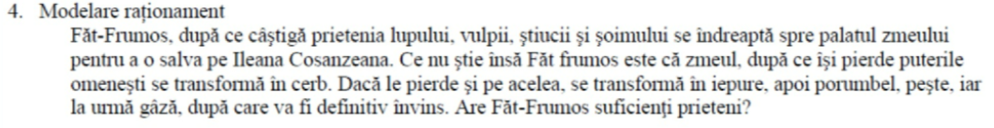

z – zmeul

c – cerb

i –iepure

p - porumbel

s – pește

g – gâză

l – lup

v – vulpe

t – știucă

m – șoim

f – făt-frumos

f ∧ z → c ≡ ¬f ∨ ¬z ∨ c

l ∧ c → i ≡ ¬l ∨ ¬c ∨ i

v ∧ i→ s ≡ ¬v ∨ ¬i ∨ s

t ∧ s → p ≡ ¬t ∨ ¬s ∨ p

m ∧ p→ g ≡ ¬m ∨ ¬p ∨ g

l, v, t, m, f

Concluzia: ¬z

rezoluția cu strategia eliminării

{¬f ∨ ¬z ∨ c, ¬l ∨ ¬c ∨ i, ¬v ∨ ¬i ∨ s, ¬t ∨ ¬s ∨ p, ¬m ∨ ¬p ∨ g, l, v, t, m, f, z}

Pasul 1 – nu sunt clauze tautologice

Pasul 2 – nu sunt clauze subsumate (a∨b și b, a∨b este subsumată de b, deci se elimină a∨b.

Cu alte cuvinte, se elimină o clauză care include o altă clauză. Dacă e să obținem clauza vidă, o să o obținem din clauza mai mică, nu din cea mai mare.)

Pasul 3 (literali puri) se aplică, în mod repetat

{¬f ∨ ¬z ∨ c, ¬l ∨ ¬c ∨ i, ¬v ∨ ¬i ∨ s, ¬t ∨ ¬s ∨ p, ~~¬m ∨ ¬p ∨ g~~, l, v, t, m, f, z}

g este literal pur

{¬f ∨ ¬z ∨ c, ¬l ∨ ¬c ∨ i, ¬v ∨ ¬i ∨ s, ¬t ∨ ¬s ∨ p, l, v, t, m, f, z}

{¬f ∨ ¬z ∨ c, ¬l ∨ ¬c ∨ i, ¬v ∨ ¬i ∨ s, ¬t ∨ ¬s ∨ p, l, v, t, ~~m~~, f, z}

m este literal pur

{¬f ∨ ¬z ∨ c, ¬l ∨ ¬c ∨ i, ¬v ∨ ¬i ∨ s, ¬t ∨ ¬s ∨ p, l, v, t, f, z}

{¬f ∨ ¬z ∨ c, ¬l ∨ ¬c ∨ i, ¬v ∨ ¬i ∨ s, ~~¬t ∨ ¬s ∨ p~~, l, v, t, f, z}

p este literal pur

{¬f ∨ ¬z ∨ c, ¬l ∨ ¬c ∨ i, ¬v ∨ ¬i ∨ s, l, v, t, f, z}

{¬f ∨ ¬z ∨ c, ¬l ∨ ¬c ∨ i, ~~¬v ∨ ¬i ∨ s~~, l, v, t, f, z}

s este literal pur

{¬f ∨ ¬z ∨ c, ¬l ∨ ¬c ∨ i, l, v, t, f, z}

{¬f ∨ ¬z ∨ c, ~~¬l ∨ ¬c ∨ i~~, l, v, t, f, z}

i literal pur

{¬f ∨ ¬z ∨ c, l, v, t, f, z}

{ ~~¬f ∨ ¬z ∨ c~~, l, v, t, f, z}

c literal pur

{ l, v, t, f, z}

{ l, v, t, f, z}

l, v, t, f, z literali puri

∅ - consistentă, deci zmeul nu a fost învins, deci făt-frumos nu are suficienți prieteni.

Pasul 4 (clauze unitate) nu avem la ce să-l aplicăm